Sud-Ouest du 22 avril 2019

Glaucome : la vue sauve

OPHTALMOLOGIE Cette maladie du nerf optique est particulièrement fréquente. Sous diagnostiquée, elle peut altérer la vue, de façon irréversible. Des innovations existent en matière de thérapies. Le point

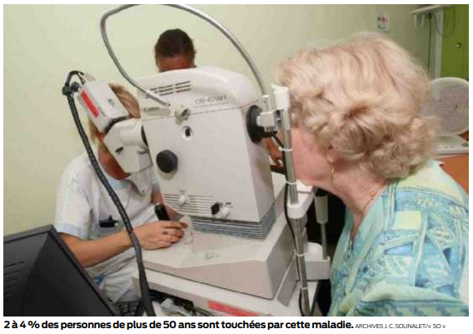
Isabelle Castéra
i.castera@sudouest.fr

Selon la Haute autorité de santé (HAS), le glaucome pourrait toucher 2millions de personnes, en 2020, en France. Un chiffre que ne conteste pas le docteur Cédric Schweitzer, ophtalmologue au CHU de Bordeaux, spécialisé en cataracte et glaucome. «On estime à 1 million le nombre de personnes atteintes, dit-il. On est loin du compte. Nous avons réalisé au CHU de Bordeaux une étude épidémiologique, qui fait apparaître que 37% des patients touchés ne sont pas diagnostiqués. Le problème avec cette maladie qui évolue lentement, c’est que plus on attend pour traiter, plus la vision est altérée, jusqu’à la cécité.»

Stabiliser la progression

Sont concernés 1% de la population, dès 40ans, et de 2 à 4%, dès 50ans. Un chiffre qui progresse avec les années, le vieillissement de la population mettant en lumière cette maladie du nerf optique et sa fréquence. « Le problème du glaucome, c’est qu’il est asymptomatique. Le patient ne ressent absolument rien, reprend le médecin. Le nerf optique malade provoque une altération progressive du champ visuel que le patient ne perçoit pas forcément au début. Or, la maladie est irréversible si elle n’est pas détectée. D’où l’intérêt de faire un bilan annuel de tension oculaire et un fond d’œil, dès 40ans, surtout lorsqu’on fait partie de la population à risque.»

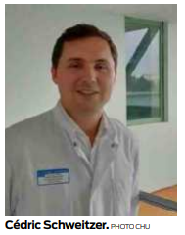
Déjà les personnes à risque peuvent se reconnaître facilement. Vous êtes à risque s’il existe un antécédent familial de personne touchée par le glaucome, particulièrement un père, une mère, un frère ou une sœur. Les personnes d’origine africaine sont également plus touchées et doivent faire examiner leur vue régulièrement. Enfin, les individus à la myopie assez forte présentent également des risques, ainsi que ceux dont la tension oculaire est élevée (l’augmentation de la pression à l’intérieur de l’œil. Elle ne provoque aucune douleur et n’a rien à avoir avec la tension artérielle, NDLR).

« Plus on est détecté tôt, note le docteur Schweitzer, plus on a des chances de stabiliser la progression de la maladie. 90 % des patients sont aujourd’hui stabilisés avec un traitement médical, en l’occurrence l’administration quotidienne de gouttes de collyre. Le problème est que pour être efficace il ne faut pas oublier de mettre ces gouttes tous les jours. De plus, cette médication comporte des effets secondaires désagréables, notamment la rougeur des yeux. Par ailleurs, un traitement laser peut se révéler efficace, lorsqu’on veut éviter les gouttes.»

Des thérapies innovantes

La science progresse à grands pas et de nouvelles thérapies qui risquent de révolutionner les traitements actuels vont bientôt s’ouvrir aux patients. Il existait déjà la chirurgie filtrante du glaucome, censée faire baisser la tension oculaire. « Une chirurgie invasive qui comporte quelques risques, signale l’ophtalmologue bordelais.»

Cette pratique va bientôt être remplacée par une chirurgie mini-invasive du glaucome qui permettra de faire baisser la pression intraoculaire, sans risque pour la vue du patient. « Il est aussi question d’injection dans l’œil de médicament avec relargage continu qui évite les gouttes au quotidien et répond à la problématique de l’observance, reprend le médecin. Nous le pratiquons au CHU, nous sommes en cours d’évaluation auprès de certains patients. Les nouveaux dispositifs permettant de faire baisser la tension oculaire sont de plus en plus nombreux. On peut drainer l’humeur aqueuse via une micro-incision qui permet une récupération visuelle rapide et avec des risques moindres de complications.»

Il faudra pour tout cela attendre que ces nouvelles innovations thérapeutiques aient fait leurs preuves, grâce aux évaluations cliniques, puis qu’elles soient validées officiellement. Dans le cadre de la semaine mondiale du glaucome, en mars dernier, l’Unadev (Union nationale des aveugles et déficients visuels) a diffusé une vidéo avec pour objectif, en association avec la Société française du glaucome (SFG) et l’Association France glaucome (AFG), de faire reconnaître le glaucome comme un enjeu de santé publique.

www.leglaucome.fr

